INDICAÇÃO Nº 5015/2016

Sugere ao Poder Executivo Municipal que proceda ao conserto da plataforma do ponto de ônibus localizado na Rua Alvino V. Lopes no Bairro Pinheirinho. (Foto anexa).

Excelentíssimo Senhor Prefeito Municipal,

Nos termos do Art. 108 do Regimento Interno desta Casa de Leis, dirijo-me a Vossa Excelência para sugerir ao setor competente que proceda ao conserto da plataforma do ponto de ônibus localizado na Rua Alvino V. Lopes no Bairro Pinheirinho.

**Justificativa:**

Fomos procurados por munícipes, usuários do referido ponto solicitando essa providencia, pois, da forma que se encontra está causando transtornos e riscos de acidentes.

Plenário “Dr. Tancredo Neves”, em 10 de Outubro de 2016.

**José Luís Fornasari**

**“Joi Fornasari”**

**Solidariedade**

- Vereador –

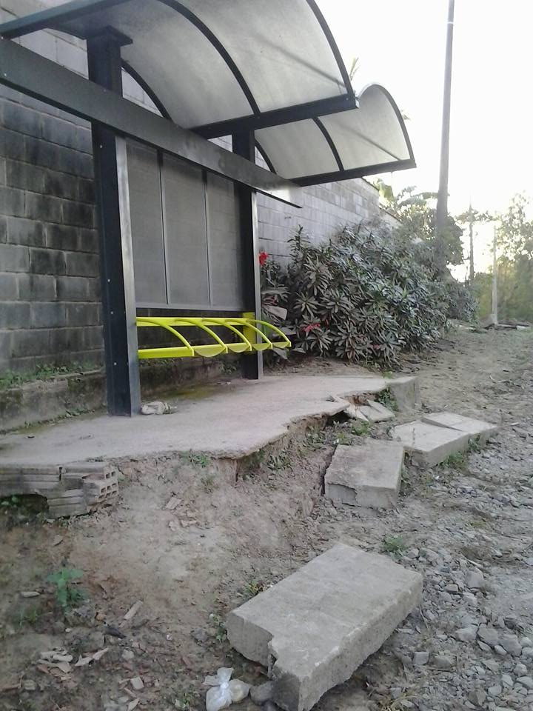

Sugere ao Poder Executivo Municipal que proceda ao conserto da plataforma do ponto de ônibus localizado na Rua Alvino V. Lopes no Bairro Pinheirinho.